Ostróda, dnia 24.10.2014
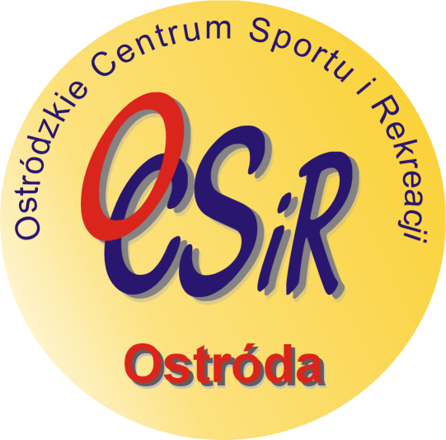

Komunikat sportowy

W dniu 23.10.2014 na Boisku Orlik 2012 w Ostródzie przy ul. 21 Stycznia, rozegrano Półfinał turnieju „Moje boisko Orlik 2012” w Piłce Nożnej Chłopców z Gimnazjów.
W turnieju uczestniczyło 6 drużyn. Dwa najlepsze awansowały do finału tych rozgrywek.

Wyniki:
Gr. A
- GIM 1 Ostróda 7 pkt. 2:0
- GIM Bratian 6 5:1
- GIM Bielice 3 3:6
- GIM Lidzbark 1 2:5
Bratian – Bielice 3:0, Bratian – Gim 1 Ostróda 0:1, Bratian – Lidzbark 2:0,
Bielice – Gim 1 Ostróda 0:1, Bielice – Lidzbark 3:2, Gim 1 Ostróda – Lidzbark 0:0
Gr. B
- GIM Działdowo 7 pkt. 2:0
- GIM 2 Ostróda 6 5:1
- GIM Iława 3 3:6
Gim 2 Ostróda – Iława 4:0, Gim 2 Ostróda, Działdowo 0:1, Działdowo – Iława 2:0
Półfinały:
Gim 2 Ostróda – Gim 1 Ostróda 1:0
Bratian – Działdowo 0:3
Finał:
Gim 2 Ostróda – Gim 2 Działdowo 3:0

Awans do finału uzyskały zespoły:
Gimnazjum nr 2 w Ostródzie oraz Gimnazjum nr 2 w Działdowie

